Bulle gourmande

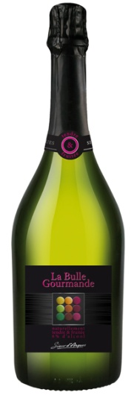

Redécouvrez le tendresse naturelle d’un vin d’appellation d’origine contrôlée, élaborée selon la Méthode dite Ancestrale, gage de tradition et de savoir faire, appréciée des méridionaux depuis près de 5 siécles.

|  |  |
| --- | --- |
| Appellation : | AOC Limoux, Méthode Ancestrale |
| Cépage(s) : | Mauzac |
| Degré : | 6 % |
| Vinification : | Méthode Ancestrale |
| Elevage : | Sur lattes 12 mois |
| Température  de service : | 6-7° C |
| Garde : | 1 an |

Dégustation

|  |  |
| --- | --- |
| Œil : | Robe dorée, de fines bulles et une mousse légère |
| Nez : | Parfums intenses de pomme reinette, d’épices douces et de fruits très mûrs |
| Bouche : | Un équilibre parfait entre le sucré et l'acidité |

Le conseil du Sommelier :  
Sa légèreté et sa fraîcheur conviennent à merveille pour conclure un bon repas avec une note délicate et sucrée en accompagnement de desserts chocolatés, de crèmes ou de tartes ou fruits. A déguster aussi en milieu de journée pour un moment de plaisir rafraîchissant.  
  
Le commentaire de l'Œnologue :  
***La méthode ancestrale se traduit par une fermentation entièrement naturelle et une mise en bouteille à la vielle lune de mars dans la tradition de Limoux. Résultat, un produit naturel et original qui sera apprécié des jeunes amateurs.***